Inicio:

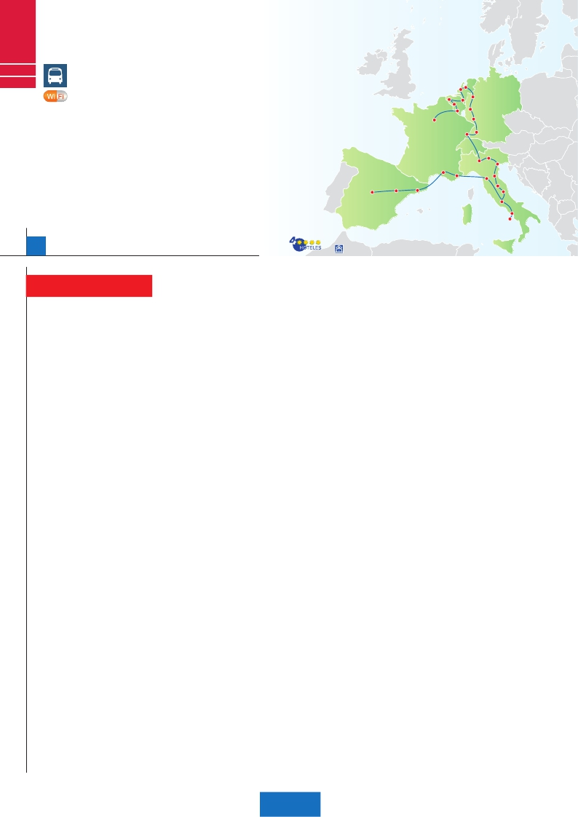

Madrid

París

Países

Bajos

C25

C26

EUROPA PARA TODOS

**3** París,**1** Bruselas,**2** Ámsterdam,**1** Frankfurt,

**1** Mulhouse,**2** Venecia,**1** Florencia,**3** Roma,

**1** Niza,**1** Barcelona,**2** Madrid

**Incluido en todos nuestros autocares**

La Haya

Amberes

Brujas

Ámsterdam

Colonia

**Además de las visitas panorámicas de París, Bruselas, Ámsterdam, Colonia, Frankfurt, Venecia,**

Frankfurt

Bruselas

Mulhouse

Montpellier

Florencia

**Florencia, Roma, Barcelona y Madrid (según opción) se incluyen las siguientes visitas:**

• Brujas, Gante, Amberes y La Haya

• Subida a la Torre Eiffel y paseo en barco por el Sena

• Paseo por Montmartre

• Paseo por la Grand Place

• Crucero por el Rhin. Degustación de cerveza en Frankfurt

• Crucero por la laguna veneciana

• Visita a Verona, Padua y Asís

• Visita a una fábrica de cristal de Murano

• Paseos por el Trastévere y Plaza Mayor

Madrid

Zaragoza

Gante

París

Niza

Barcelona

Heilderberg

Friburgo

Verona

Milán

Venecia

Pisa Padua

Asís

Roma

Nápoles

Capri

19 días, 13 comidas y 27 visitas ...  desde 2.340 $ USA

19 días  Inicio:Madrid (módulo A5))

París (módulo

Fin:

(1)

Opción Roma - Barcelona en barco

**DÍA 1.** (Lunes)**PARÍS**

Llegada a París y traslado al hotel. Tiempo li-

bre. Alojamiento. Excursión opcional a París

iluminado. Cena y alojamiento.

**DÍA 2.** (Martes)**PARÍS**

Desayuno buffet. Iniciaremos con la visita

panorámica de la ciudad, donde veremos: la

Catedral de Notre Dame, pieza maestra del

arte medieval; el Barrio Latino; la Sorbona; el

Panteón de los hombres ilustres, los Inválidos

donde se encuentra el mausoleo de Napoleón;

el Palacio y los Jardines de Luxemburgo; la

Torre Eiffel, símbolo de París y de Francia; la

Plaza de la Concordía; la Plaza Etoile con el

Arco del Triunfo; Plaza Vendôme; la Ópera

Garnier; etc. Almuerzo. Por la tarde, embar-

caremos en los famosos ”bateaux mouches”

para dar un paseo en barco por el Sena. A

continuación subida al 2.º piso de la famo-

sa Torre Eiffel. Terminaremos el día con un

recorrido a pie por Montmartre, la Plaza de

Tertre, con sus retratistas y el Sagrado Cora-

zón. Alojamiento.

**DÍA 3.** (Miércoles)**PARÍS**

Desayuno buffet. Estancia en régimen de

media pensión. Día libre en el que podrá

disfrutar opcionalmente de algunos de los si-

guientes museos o atractivos:

• Palacio de Versalles: El más suntuoso del

mundo, que recuerda la pretérita gloria de

la corte francesa y fiel reflejo de la voluntad

de un rey: Luis XIV, el ”Rey Sol”; destacan

sus bellos jardines y fuentes y su maravilloso

Salón de los Espejos.

• Museo del Louvre: uno de los mayores

museos del mundo que alberga entre otras

muchas obras la famosa Gioconda.

• Museo de Arte Moderno del Centro Pom-

pidou.

• Museo de Orsay con una valiosa colección

de pintura impresionista.

**DÍA 4.** (Jueves)**PARÍS-BRUJAS-GANTE-**

**BRUSELAS**

Desayuno buffet y salida hacia Brujas; un

museo romántico al aire libre hecho de igle-

sias, casas gremiales y canales famosos.

Destacamos la Plaza Mayor donde se en-

cuentran los grandes mercados centrales del

siglo XIII, antiguo centro comercial de la ciu-

dad: Plaza de Burg, con el Ayuntamiento, el

Palacio de Justicia y la Basílica de la Santa

Sangre, etc., Tiempo libre. Continuación has-

ta Gante la ciudad flamenca más poblada en

la época medieval, donde nació Carlos I en

1500. Destacamos la Catedral de San Ba-

vón, de estilo románico, gótico y barroco, en

la cual se encuentra el políptico de los her-

manos Van Eyck “La Adoración del Cordero

Místico” y “La Vocación de San Bavón”, de

Rubens, veremos también el Ayuntamiento,

curiosa mezcla de estilo gótico y renacen-

tista. Continuación del viaje hasta Bruselas.

Cena y alojamiento.

**DÍA 5.** (Viernes)**BRUSELAS-AMBERES-**

**LA HAYA-AMSTERDAM**

Desayuno buffet. Por la mañana, visita de

la ciudad. Destaca su Grand-Place, domina-

da por la majestuosa Torre del Ayuntamiento;

la Catedral, con sus museos que contienen

grandes obras de los maestros flamencos;

su Palacio de Justicia, etc. Salida hacia Am-

beres. Visita de la ciudad, donde destaca la

Catedral de Nuestra Señora, monumental obra

del gótico flamenco, la Plaza Mayor, dominada

por la Torre de la Catedral y el Ayuntamiento.

Continuación del viaje hasta La Haya, típica

ciudad holandesa, centro político y adminis-

trativo de los Países Bajos y residencia del Tri-

bunal Internacional de Arbitraje. Destaca sobre

todos sus monumentos, el Palacio de Justicia.

Aquí se encuentra “Madurodam”, la “ciudad

en miniatura” (visita opcional), precioso parque

en el que se encuentra una representación he-

cha escrupulosamente a escala 1:25 de todos

los edificios y canales más característicos de

Holanda. Tiene más de 5.000 bonsais o árbo-

les en miniatura, etc. Seguiremos nuestro viaje

hasta Amsterdam. Cena y alojamiento.

**DÍA 6.** (Sábado)**AMSTERDAM-MARKEN Y**

**VOLENDAM-AMSTERDAM**

Desayuno buffet. Por la mañana, efectuare-

mos la visita panorámica de la ciudad. Des-

tacan los canales y el Casco Antiguo, uno de

los más extensos y mejor conservados de Eu-

ropa; la Plaza Dam, en pleno centro de Am-

sterdam, rodeada de edificios de los siglos XVI

y XVII, entre los que destaca el Antiguo Ayun-

tamiento y el Nieuwe Kerk, Iglesia Nueva; el

Barrio Judío, que cuenta con algunos lugares

interesantes como el Castillo de Siete Torres

Waag, antigua puerta de entrada a la ciudad,

la Casa de Rembrandt, convertido en museo,

donde se expone una extensa colección de

aguafuertes del pintor; y la Sinagoga Portu-

guesa o el Mercado de Flores Singel. Des-

pués tendremos incluido un precioso paseo

en barco por sus típicos canales. Tarde libre.

Si lo desea participe en una excursión faculta-

tiva a Marken y Volendam, dos pueblos pes-

queros en los alrededores de Amsterdam que

disponen de casas perfectamente conserva-

das, trajes típicos, tiendas y escenas pintores-

cas. Ambas localidades cuentan con un puerto

pintoresco digno de admiración. También visi-

taremos durante esta excursión una granja de

quesos donde se fabrica el famoso Gouda, así

como el recinto de los molinos Zaanseschans.

Cena y alojamiento.

**DÍA 7.** (Domingo)**AMSTERDAM-COLONIA**

**Crucero por el Rhin-FRANKFURT**

Desayuno buffet. Salida hacia Colonia, hoy

en día es una de las ciudades europeas más

importantes en lo que respecta a ferias y exhi-

biciones comerciales. Llegada y visita pano-

rámica de esta ciudad en la que destaca, la

Catedral de San Pedro y Santa María, cuyas

obras se iniciaron en el siglo XIII; las Iglesias de

San Pantaleón y San Jorge y dos calles muy

pintorescas y animadas: Hole y Schildergas-

se. Continuación hacia Boppard, aquí embar-

caremos en el crucero que nos conducirá por

la parte más bonita del Rhin, pudiendo admi-

rar la Roca Loreley, una enorme roca maciza

que aparece en la ribera derecha del río, en

un estrecho del Rhin que pasa entre monta-

ñas y donde el curso del río forma una ”S” y

nos muestra los antiguos Castillos-Fortale-

zas del Rhin. Desembarque y continuación

del viaje hasta Frankfurt. Visita panorámica,

donde destacamos la colegiata de Frankfurt,

también referida como catedral. No lejos del

ayuntamiento se encuentra la iglesia de San

Pablo, la famosa Paulskirche. Otro emblema

cultural de Frankfurt es el Auditorio y Centro

de Congresos, Alte Oper Frankfurt (antigua

ópera), reconstruida después de la II. Gue-

rra Mundíal con su original estilo renacentista

italiano; la universidad fundada en 1914 lle-

va el nombre del hijo predilecto de la ciudad:

Johann Wolfgang Goethe, cuya casa natal es

uno de los monumentos más visitados de la

ciudad.Concluiremos el paseo con una degus-

tación de cerveza. Cena y alojamiento.

**DÍA 8.** (Lunes)**FRANKFURT -**

**HEIDELBERG - FRIBURGO - MULHOUSE**

Desayuno buffet. Salida hacia Heidelberg,

donde efectuaremos un recorrido incluido con

nuestro guía por la ciudad, donde destaca su

Universidad, su casco antiguo y sobre todo el

Castillo, que fue residencia de los príncipes

electores del Palatinado, construido sobre una

fortaleza medieval y desde donde se obtienen

amplias vistas de la ciudad. Proseguiremos el

viaje hacia Friburgo, ciudad asentada en una

de las regiones más bonitas de Europa: la Sel-

va Negra. De esta ciudad destaca su catedral,

el Nuevo y Antiguo Ayuntamiento con el cari-

llón del siglo XVI. Continuación hacia Mulhou-

se. Cena y alojamiento.

**DÍA 9.** (Martes)**MULHOUSE-LUCERNA-**

**VERONA-VENECIA**

Desayuno buffet. Salida hacia Lucerna, bre-

ve parada y continuación hacia Verona, vía

Milán. Llegada a Verona, la ciudad de Romeo

y Julieta. Verona está construida casi por com-

pleto en mármol rosa y blanco, característico

de la región que tiene un matiz rosado, dando

la sensación de que el sol se está poniendo

perpetuamente. La que en tiempos fue bulli-

cioso asentamiento romano, es hoy una de

las más prósperas y elegantes de toda Italia.

Tiempo libre para visitar la casa de Julieta,

situada cerca de Piazza Erbe, una compacta

casona medieval con su típico balcón. Conti-

nuación del viaje hasta Venecia. Cena y aloja-

miento. Opcionalmente podremos realizar una

visita a Venecia de noche.

**DÍA 10.** (Miércoles)**VENECIA**

Desayuno buffet. Por la mañana, traslado ha-

cia la Plaza de San Marcos, efectuaremos un

crucero incluido por la laguna veneciana entre

bellísimas vistas. Empezaremos nuestra visita

panorámica incluida por la impresionante Plaza

de San Marcos, en la que se reúne arte griego,

medieval, bizantino y veneciano. Visita a una

fábrica de cristal de Murano. Resto del tiempo

libre en esta ciudad asentada sobre 118 islas en

el mar Adriático. Aconsejamos pasear por sus

típicas callejuelas hasta el Puente Rialto y efec-

tuar un paseo en góndola (opcional) por los

típicos canales venecianos. Cena y alojamiento.

**DÍA 11.** (Jueves)**VENECIA-PADUA-**

**FLORENCIA**

Desayuno buffet. Salida hacia Padua, ciudad

universitaria, donde destaca su magnífica Pla-

za Prato Della Valle y la Basílica de San Anto-

nio. Continuación hasta Florencia, donde rea-

lizaremos la visita panorámica de la ciudad

incluida. En la Catedral de Santa Maria de las

Flores, contemplaremos su magnífica cúpula

del arquitecto Bruelleschi. Visitaremos también

la Plaza de Signoria, el Palacio de Gobierno

de los Medici y el Campanille de Giotto. Resto

del día libre. Opcionalmente podrá visitar los

Museos Florentinos y la Academia, donde

podrá disfrutar contemplando el famoso “Da-

vid” de Miguel Angel y otras obras maestras.

Cena y alojamiento.

212 PANAVISIÓN

15 días, 13 comidas y 24 visitas ...  desde 1.910 $ USA

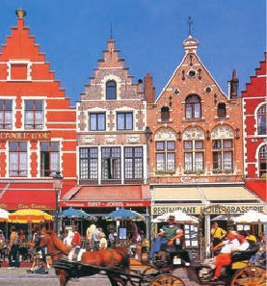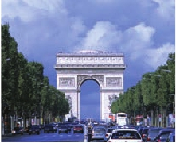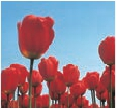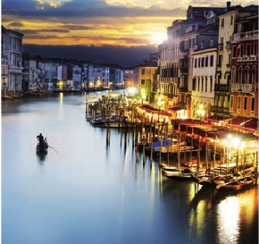

**DÍA 12.** (Viernes)**FLORENCIA-ASÍS-ROMA**

Traslados: Aeropuerto-hotel.

Guía correo y asistencia desde la

Ciudad     Baja   Media Alta  Spto.

Desayuno buffet. Salida hacia Asís. Visita-

remos la Basílica de San Francisco. Conti-

nuación del viaje hasta Roma. Presentamos la

capital del Tiber con una visita panorámica en

autobús hacia el corazón de la Roma antigua,

conociendo la Isla Tiberina, el Trastevere, las

colinas de Avetino y Palatino. Veremos tam-

bién el Coliseo, el Circo Máximo, el Arco del

Triunfo de Constantino, Teatro de Marcelo,

Castillo de Santo Angel, la famosísima Plaza

de Venecia y las escaleras del Campidoglio,

la más famosa de las sietes colinas de la ciu-

dad de Roma. Por la tarde tendremos opcio-

nalmente la visita de Roma barroca. Paseo

incluido por el Trastevere. Cena y alojamiento.

**DÍA 13.** (Sábado)**ROMA**

Desayuno buffet. Hoy tenemos una visita

opcional interesantísima a los Museos Vati-

canos, Capilla Sixtina y el interior de la Ba-

sílica de San Pedro. Comenzaremos con la

visita (opcional) a los Museos Vaticanos, y la

capilla Sixtina. Después pasaremos a la Basí-

lica de San Pedro, de ella destaca imponente

su cúpula, obra maestra de Miguel Angel. En

su interior, se conservan preciosísimos teso-

ros, entre ellos está la “Piedad” de Miguel An-

gel, y el Baldaquino de Bernini, para terminar

en la magnífica Plaza del Vaticano. Asimismo

tendrá oportunidad de visitar por su cuenta las

Basílicas Mayores y Catacumbas, lugar de

refugio y culto de los primeros cristianos. Res-

to del día libre. Cena y alojamiento.

**DÍA 14.** (Domingo)**ROMA**

**Excursión opcional a Nápoles y Capri**

Desayuno buffet. Excursión opcional de todo

el día a Nápoles y Capri. Salida por la mañana

en autocar hacia Nápoles. Una visita panorá-

mica de la Bahía. Existe la posibilidad de visitar

también Pompeya (opcional). Con el guía local

visitaremos los restos de esta colonia romana

que el volcán Vesubio sepultó. Pasearemos

por sus empedradas calles, y conoceremos

mejor la vida de estos pompeyanos que vivie-

ron hace casi 2.000 años. En Nápoles tomare-

mos el barco que nos llevará a la isla de Capri.

Paseo por Capri y visita a los magníficos jardi-

nes de Augusto. Almuerzo en un restaurante.

Tiempo libre. Al final de la tarde regresaremos

a Roma. Alojamiento.

• A partir del día 15 tenemos dos opciones

de viaje para continuar hasta España:

**OPCIÓN BUS**

**DÍA 15.** (Lunes)**ROMA-PISA-NIZA**

Desayuno buffet. Salida hacia Pisa, llegada y

visita a la Plaza de los Milagros. Continuación

del viaje hacia Niza. Llegada. Alojamiento.

**DÍA 16.** (Martes)**NIZA-MONTPELLIER-**

**BARCELONA**

Desayuno buffet. Salida hacia Montpellier.

Continuación hasta Barcelona. Llegada y visi-

ta de la ciudad, recorreremos los lugares más

típicos y pintorescos de Barcelona, como la Sa-

grada Familia (obra maestra de Gaudí), el Paseo

de Gracia, Plaza de Cataluña, las Ramblas (em-

blemático paseo de la ciudad que discurre entre

la Plaza de Cataluña y el puerto antiguo), etc. Al

final de la tarde traslado al hotel. Alojamiento.

**DÍA 17.** (Miércoles)**BARCELONA-**

**ZARAGOZA-MADRID**

Desayuno buffet. Salida hacia Zaragoza. Vi-

sita panorámica de la Basílica del Pilar y conti-

nuación del viaje hacia Madrid. Paseo incluido

por la Plaza Mayor. Alojamiento.

**DÍA 18.** (Jueves)**MADRID**

Desayuno buffet. Hoy realizaremos la visita

panorámica de la ciudad. Recorreremos el Pa-

seo de la Castellana, fuente de la Cibeles, la

Puerta del Sol, etc. Resto del día libre

**DÍA 19.** (Viernes)**MADRID**

Desayuno buffet. Fin del viaje y de nuestros

servicios.

**OPCIÓN BARCO**

**DÍA 15.** (Lunes)**ROMA-BARCELONA**

Desayuno buffet. Traslado a Civitavechia y

embarque en el Barco Grimaldi Lines con desti-

no Barcelona. Día y noche a bordo. Acomoda-

ción en camarote doble.

**DÍA 16.** (Martes)**BARCELONA**

Día de Crucero

Desayuno incluido. Día de navegación hasta

las 18.30 horas que llegaremos a Barcelona.

Tiempo libre en el barco para disfrutar de sus

maravillosas instalaciones. Desembarque y alo-

jamiento.

**DÍAS 17 y 18.** (Miércoles-Jueves)

Idénticos a la opción bus descrita más arriba.

**DÍA 19.** (Viernes)**MADRID**

Desayuno buffet. Fin del viaje y de nuestros

servicios.

Inicio: París (módulo 5)

15 días

Fin: Roma (módulo B)

Este itinerario de 15 días es idéntico al via-

je de 19 días descrito en estas 2 páginas,

excepto los cinco últimos días, ya que este

tour finaliza el día 15 en Roma, con el de-

sayuno.

**INCLUIDO EN EL TOUR**

l

l

llegada.

l Autopullman para el recorrido terrestre

l Alojamientos en hoteles previstos o

similares.

l Comidas: 13 comidas principales.

Bebidas no incluidas.

l Visitas con guía local: París, Bruselas,

Ámsterdam Venecia, Florencia, Roma,

Madrid.

l Visitas explicadas por nuestro guía:

Brujas, Gante, Amberes, La Haya,

Colonia, Frankfurt, Heidelberg, Friburgo,

Verona, Padua, Asís, Pisa, Niza,

Barcelona.

l Otros atractivos incluidos: Subida a

Torre Eiffel, paseo en barco por el Sena,

paseo por los canales de Amsterdam,

paseo por Montmartre, paseo y

degustación de cerveza en Frankfurt,

Crucero por el Rhin.

l Seguro de viaje.

**HOTELES previstos o similares**

París    Mercure la Defense****   Ciudad

Residhome Courbevoie**** Ciudad

Forest Hill La Villette***Sup Ciudad

Bruselas  Silken Berlaimont ****   Ciudad

Ramada Woluwe****    Ciudad

Ámsterdam Van der Valk****     Breukelen

H. Inn Express Arena***  Ciudad

Frankfurt  Novotel City****       Ciudad

Mulhouse  Ibis Centre Filature***   Periferia

Novotel Mulhouse****   Periferia

Venecia   Villa Fiorita****      Monastier

Hotel Base****       Noventa

Brioni / Colombo ****    Jesolo

Florencia  Delta Florence****    Calenzano

Raffaello****         Ciudad

Roma    NH Midas/C. Colombo**** Ciudad

Niza    Apogia***          Ciudad

Barcelona Novotel Cornellá ****    Periferia

Madrid   Rafael Hoteles****     Ciudad

Ver resto de hoteles en la pág. 65.

**FECHAS DE INICIO PARÍS**

• 2017

Marzo        20  27

Abril          3  10  17  24

Mayo         1   8  15  22  29

Junio         5  12  19  26

Julio          3  10  17  24  31

Agosto        7  14  21  28

Septiembre     4  11  15  25

Octubre       2   9  16  23  30

Noviembre      6  13  20  27

Diciembre      4  11  18  25

• 2018

Enero         1   8  15  22  29

Febrero        5  12  19  26

Marzo         5

n T. Baja n T. Media n T. Alta

**PRECIOS POR PERSONA $ USA en hab. doble**

Viaje 19 días, bus

n Temporada Baja.. . . . . . . . . . . . .   2.340

n Temporada Media. . . . . . . . . . . .   2.450

n Temporada Alta. . . . . . . . . . . . . .   2.630

Spto. habitación individual. . . . . . . .    990

Viaje 19 días, barco

n Temporada Baja.. . . . . . . . . . . . .   2.550

n Temporada Media. . . . . . . . . . . .   2.740

n Temporada Alta. . . . . . . . . . . . . .   2.840

Spto. habitación individual. . . . . . . .   1.060

Viaje 15 días

n Temporada Baja.. . . . . . . . . . . . .   1.910

n Temporada Media. . . . . . . . . . . .   2.020

n Temporada Alta. . . . . . . . . . . . . .   2.180

Spto. habitación individual. . . . . . . .    770

Bono de anulación sin gastos . . . . .     30

•**NOCHES EXTRAS por persona en AD**

Indiv.

París...........   80   95  105   60

Madrid........   70   70   85   60

Roma..........   75   80  105   60

**NOTAS**

Ver resto de notas en págs. 65 y 185.

**PRE O POST VIAJE**

• Si lo desea, añada 3 días extras en Madrid o Lisboa,

o participe en un tour por Andalucía de 5 días.

Madrid ....................  3 d / 2 n desde 235 $ ver pág. 237

Lisboa .....................  3 d / 2 n desde 370 $ ver pág. 238

Andalucía y Toledo. 5 d / 4 n desde 835 $ ver pág. 239

213 PANAVISIÓN